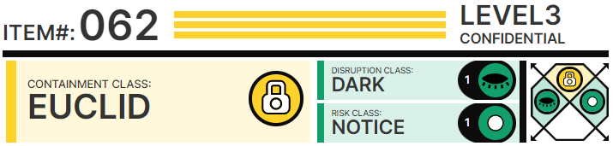

# **Особые условия содержания:**

SCP-062 хранится в отдельной ячейке хранилища Зоны ██ в условиях "чистой комнаты". Эксперименты с SCP-062 должны получить предварительное одобрение от, как минимум, 2 (двоих) сотрудников персонала 3 уровня допуска; каждый опыт следует проводить с применением независимого источника электропитания. Ни при каких обстоятельствах SCP-062 не должен быть подключен к внешней сети. Вся информация, извлечённая из него, должна быть перемещена на энергонезависимый носитель, где её следует хранить до проведения всестороннего анализа.

# **Описание:**

SCP-062 выглядит обычным персональным компьютером серой сборки с алюминиевым корпусом, произведённым в неустановленном месте. SCP-062 неожиданно массивен для своих размеров: весит приблизительно 24 (двадцать четыре) кг. На нём отсутствуют какие-либо товарные знаки или отметки производителя. На дальней части боковины кожуха обнаружена надпись: "информация – это свобода", нацарапанная, по-видимому, ключом или похожим предметом.

Осмотр внутренностей SCP-062 показал, что он пуст; и только на стенке, где у обычных компьютеров располагается материнская плата, прикреплена чистая круглая доска. SCP-062 не запускается, пока его корпус не заперт; открытие же корпуса во время работы приводит к моментальному выключению. За исключением данной особенности SCP-062 работает так же, как и обычный персональный компьютер, если не учитывать тот факт, что его быстродействие, операционная система, системная дата и язык интерфейса меняются при каждой загрузке.

SCP-062 был обнаружен [УДАЛЕНО] в подвале университета ████ в лаборатории компьютерных вычислений. Агент Организации под прикрытием успешно завладел данным объектом и доставил его в Участок ██, где он и содержится по настоящее время.

Приложение 062-001

Перечень примечательных результатов включений объекта

**Дата:** █.██.██

**Описание:** SCP-062 загрузил Windows XP на каталонском. Анализ содержимого жесткого диска выявил множество записей о банковских переводах Французского [УДАЛЕНО], с мая 1963-го по апрель 1987г. Найденные проводки не совпадают с настоящими бухгалтерскими операциями банка, раздобытыми секретными агентами Организации.

**Дата:** ██.█.██

**Описание:** SCP-062 загрузил Debian Linux на латыни. Анализ содержимого жесткого диска выявил аудио-хранилище более чем █ ███ хоровых песнопений и гимнов, ███ из которых не были найдены ни в одной известной коллекции, либо вообще никогда не исполнялись.

**Дата:** █.██.██

**Описание:** SCP-062 загрузил Solaris на португальском. Анализ содержимого жесткого диска выявил записи о продажах и маркетинговых операциях [УДАЛЕНО], которая, судя по всему, является несуществующей компанией, занимающейся коммерческими запусками космических аппаратов.

**Дата:** █.██.██

**Описание:** SCP-062 загрузил неизвестную операционную систему, внешне похожую на OS/2, на неизвестном языке. Анализ языка выявил его несомненное сходство с таковым в Манускрипте Войнича. В настоящее время продолжаются попытки расшифровать полученную информацию.

**Дата:** █.██.██

**Описание:** SCP-062 загрузил [УДАЛЕНО] на французском. Анализ содержимого жесткого диска совпал со стандартным содержимым рабочих станций, используемых в Организации. Стоит отметить, что в настройках местоположения компьютера был указан несуществующий Участок ██. В настоящее время продолжается изучение полученной информации.

**Дата:** █.█.██

**Описание:** SCP-062 загрузил клинописную Apple OS X. Содержимое, по большей части, состояло из текстов религиозного характера, включая описания проведения различных ритуалов и церемоний.

**Дата:** ██.█.██

**Описание:** [УДАЛЕНО]. Продолжаются попытки установить каким образом вирус заразил три рабочих компьютера и файловый сервер, до того, как исследователи догадались обесточить SCP-062. Все заражённые машины изолированы.